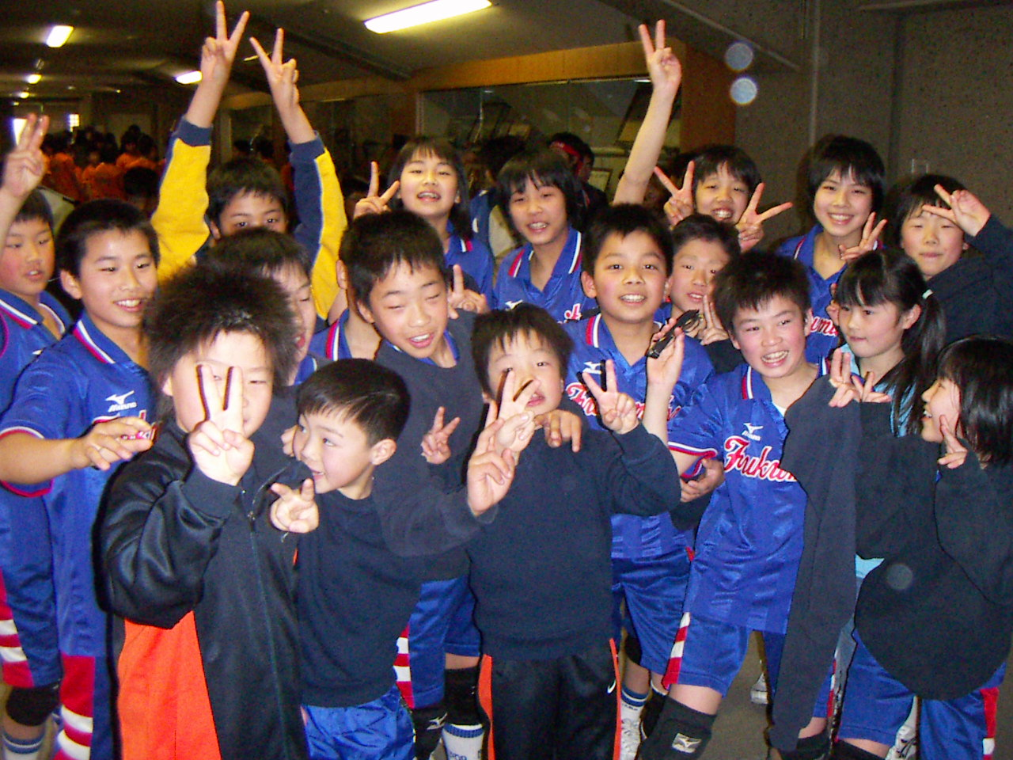
令和５年
第 ２２ 回 卒 業 記 念
ド ッ ジ ボ ー ル 大 会

日 時 令和５年２月２６日（日）

会 場 野々市市スポーツセンター
〒921-8802 石川県野々市市押野2丁目30番地
☎ 076-294-5511

主 催 石川県ドッジボール協会・北國新聞社

後 援 石川県、野々市市教育委員会、
テレビ金沢、北陸放送、金沢文化スポーツコミッション、 金沢ケーブル

＜大会役員＞
実行委員長 石田 一栄（石川県ドッジボール協会理事長）

＜競技役員＞
競技委員長 山作 千春（石川県ドッジボール協会競技委員長）
審判員 石川県公式審判員
帯同審判（各チームから）
＜運営役員＞
運営委員長 髙田 助好
救 護 石橋 美由希 看護師
＜日 程＞
◆検 温 7:45～先着順（チーム単位）➡ 受付
受 付 検温終了後～ （練習会場：アリーナ開放8：10～8：40）
審判会議 8：20～
監督会議・衛生委員会議 8：45～
開会式 9：00
主催者挨拶 北國新聞社 事業部長 福田 一亮
来賓祝辞 北陸放送 営業開発局 開発事業部長 今寺 一義
競技上の注意 石川県ドッジボール協会 競技委員長 山作 千春
選手宣誓 SP KAGAキャプテン 石田 有良

競技時間 9：30～１４：３０（予定）

閉会式 １５：００～１５：３０
成績発表 石川県ドッジボール協会競技委員長 山作 千春
表彰式
大会総評 石川県ドッジボール協会理事長 石田 一栄

＜大会要項＞
- チーム構成
１）レギュラー：選手登録は２０名（男女混合可）コート内１２人以内。
２）監督 １名 ・ コーチ １名 ・ マネージャー １名 （衛生委員1名）
- 参加チーム数
１）レギュラーの部：13チーム
- 競技方法
１）予選リーグ：2リーグ
２）決勝トーナメント：各リーグ上位4チーム
4. 表 彰
１）レギュラーの部：優勝・準優勝・３位のチームを表彰
２）優秀選手表彰：レギュラーの部 全チームチームから1名選出
5．競技規則
１）ルールは、一般財団法人日本ドッジボール協会公式ルールにより行う。一部ローカルルールを適用する。
２）時間規則
予選リーグ ５分間１セットマッチランニングタイム制 勝点制 Vﾎﾟｲﾝﾄ無
決勝トーナメント ５分間１セットマッチランニングタイム制 Vﾎﾟｲﾝﾄ有
(※レギュラー決勝トーナメント 決勝戦は３セットマッチ)
３）勝点制について
予選リーグのみ採用
勝ち：２点 引き分け：１点 負け：０点
４）勝点が同じ場合について
以下の優先順位で順位を決定する。
①味方内野人数の多い方 ②直接対決の勝者 ③相手内野人数の少ない方
④ 決定戦（５分間１ｾｯﾄﾗﾝﾆﾝｸﾞﾀｲﾑ制、Vﾎﾟｲﾝﾄ有）
- ベンチに入れるのは、登録選手・監督・コーチ・マネージャーとする。
６）審判へのアピール・抗議は一切出来ない。
７）試合前にメインアリーナを開放します。
８）試合開始は、全試合セットアップスタートで始めます。
５．その他
１）必ず責任者及び保護者が引率して下さい。引率者無しの場合棄権と見なします。
２）大会参加にあたっては、選手の健康に十分留意して下さい。
３）競技中選手が負傷した場合は、会場にて応急処置を行いますが、主催者側は、その
後の責任を負いかねますので、あらかじめご了承下さい。また大会会場への移動に
際しても同様と致しますので了承願います。
４）参加チームは、大会当日プラカード及びゼッケンを持参すること。
ゼッケンは、各チーム持参となっています。
５）新型コロナ感染防止の安全対策の為に各チームから衛生委員１名（試合時にベンチに入る監督等の 3 名 以外）を選任して頂きます。試合開始前のマスク回収や手指の消毒等の感染防止作業を行う為、大会中、常にチームと共に行動して下さい。詳細と注意事項は当日の監督会議と並行して行う衛生委員会議時に説明します。
６）帯同審判員、大会スタッフともガイドライン内の「健康チェックシート」を受付に提出してください。

